Муниципальное бюджетное общеобразовательное учреждение «Лицей»

IV Городская научно-практическая конференция «Первые шаги в науку»

для обучающихся среднего школьного звена

Гуманитарная секция

**Два века дарит радость и освещает путь (из истории Собора Смоленской иконы Божией Матери с. Выездное)**

Исследовательская работа

Выполнила: ***Зинина Вера Владимировна***

Ученица 7 «А», МБОУ «Лицей»

Руководитель: ***Тункова Юлия Юрьевна,***

Учитель истории, МБОУ «Лицей»

г.Арзамас

2020

**СОДЕРЖАНИЕ**

Введение…………………………………………………………………………….….3

Глава I. Смоленский Собор – сердце с. Выездное…………………………………...5

1.1. История строительства храма в 1803–1815 гг……………………………..….…5

1.2. Архитектурные особенности и внутреннее убранство храма……….………….7

Глава II. Смоленский Собор в XX–XXI вв……………………………………...……9

Заключение………………………………………………………………………..….. 11

Список использованной литературы……………………………………….………..12

Приложения……………………………………………………………………………14

**Введение**

**Актуальность темы:** Проезжая мимо Собора Смоленской иконы Божьей Матери, находящемся в поселке Выездное, мы даже не задумываемся о его интересной и увлекательной истории. Ведь за его стенами скрывается множество прекрасных икон, которые написаны известными иконописцами несколько веков назад и сохранившиеся до наших дней. Интерьеры храма украшены росписью и богатыми иконостасами. А для построения собора его создателям даже параллельно пришлось основать кожевенный завод, чтобы получать средства на строительство храма. Я думаю, что моим сверстникам будет интересно узнать его историю.

**Объект исследования:** Собор Смоленской иконы Божьей Матери.

**Цель исследования:** получить исторические сведения о прошлом собора,узнать имена людей участвовавших в его построении.

**Задачи работы:**

1. Познакомиться с литературой и периодической печатью по данной теме.
2. Изучить историю строительства Смоленского собора в 1803-1815 гг.
3. Рассмотреть архитектурные особенности и внутреннее убранство храма;
4. На основе материалов, полученных из средств массовой информации, определить место и роль собора в повседневной жизни прихожан.

**Гипотеза:** Я предполагаю, что Смоленский Собор с. Выездное является уникальным памятником истории и культуры Нижегородской области.

**Методы исследования:** анализ источников и научной литературы по изучаемой теме и систематизация полученных знаний.

**Обзор источников и литературы:** при изучении истории строительства и дальнейшей судьбы Смоленского собора автор использовал материалы из периодической печати. Основные сведения были получены в результате анализа статей из газет «Арзамасские новости» и «Арзамасская правда». Свои заметки в СМИ публиковали известные арзамасские журналисты Л. Николаева, А. Кураев, М. Федеева, А. Ивина, К. Полушкина.

Историю Собора в послереволюционный период можно изучить на основе научной публикации М.С. Лобановой и Н.В. Хоревой, которые проводили свое исследование на основе архивных источников.

В исследовательской работе также используются источники, посвященные событиям 30–40 гг. XX столетия, в частности, жалобы выездновских прихожан в 1935 и 1938 гг., а также протокол собрания приходского совета Выездновской Смоленской общины об отчислении в Фонд обороны 50 тыс. рублей от 24 августа 1942 г.

Следует отметить, что обобщенных трудов по истории Смоленского Собора в настоящее время не существует, поэтому данная тема становится объектом однократных публикаций, как в научных журналах, так и в средствах массовой информации. Поэтому анализ литературы свидетельствует о том, что тема исследования на сегодняшний день приобретает исключительную актуальность и особую значимость.

**ГЛАВА I. СМОЛЕНСКИЙ СОБОР – СЕРДЦЕ С. ВЫЕЗДНОЕ**

**1.1. ИСТОРИЯ СТРОИТЕЛЬСТВА ХРАМА В 1803–1815 ГГ.**

Прихожане Смоленского Собора и его священнослужители скрупулезно, буквально по крупицам собирают информацию об истории своей малой родины и храма. Общеизвестно, что история села начинается в XVI в. Здесь, у переправы через реку Тешу, Иван Грозный после покорения Казани поселил 600 казачьих семей, которые образовали «государево дворцовое село, казачью Выездную слободу». В 1635 году она была пожалована боярину Б.М.Салтыкову. С того времени слобода оказалась отделенной от города и стала селом, которое приносило своим владельцам немалый доход [7, с. 314] (приложение 1).

К началу XIX века в поселке Выездная слобода было две каменных церкви: во имя Рождества Христова с пределами во имя святителя Николая Чудотворца и пророка Божия Илии, и во имя Смоленской иконы Божией Матери с пределами во имя святителя Димитрия Ростовского и святых мучеников Флора и Лавра.

Церкви были ветхими, и прихожане села ходатайствовали перед епископом Нижегородским и Арзамасским о разрешении построить им вместо двух храмов новый каменный во имя Смоленской иконы Божией Матери. Разрешение было получено из Нижегородской Духовной Консистории 29 мая 1803 года. Новый храм строился 12 лет и воздвигнут в честь победы над Наполеоном в Отечественной войне 1812 г. Храм был около 27 в длину и 17 сажен в ширину, в высоту он достигал 24 сажени.  Как свидетельствует табличка на стене здания, в начале XIX столетия церковь была крупнейшим храмом в Нижегородской губернии. Рядом с храмом возвышается, построенная в 1721 г., высокая шатровая колокольня, оставшаяся от стоявшей здесь прежде Рождественской церкви [8, с.178] (приложение 3).

Собор построен в стиле александровского классицизма. Большую роль в возведении храма сыграл владелец Выездной Слободы Сергей Васильевич Салтыков. Душой дела, главным старателем был церковный староста Иван Васильевич Гостьков. Будучи человеком бездетным он все свои средства отдал на возведение храма. Но, так как их было не достаточно, он нашел себе компаньона, крестьянина этого же села Ивана Никифоровича Чеснокова, имевшего значительный капитал. Они составили компанию и устроили кожевенный завод с условием, что всю прибыль от предприятия будут употреблять на постройку церкви. Строительству храма деньгами помогали и другие жители Выездного. Богатый вклад внес и владелец села Салтыков. Одним из церковных старост был местный богач Сергей Васильевич Вязов. Он имел кожевенный и клееваренный заводы и кошмовальную фабрикую. На предприятиях Вязова работало до 400 человек. Шерсть для фабрики он закупал во многих уездах России. Кошму вывозил за границу. Особенно охотно ее покупали в Германии и Австрии [12].

По завершению строительства, Сергей Васильевич Салтыков, учитывая заслуги Ивана Васильевича Гостькова, освободил его от крепостной зависимости, а епископ Нижегородский и Арзамасский, совершавший освящение храма в 1815 году, выразил особую архипастырскую признательность за его труды. На могиле Гостькова, который покоится при церкви, поставлен чугунный памятник, на котором отлиты стихи священника села Петра Терновского.

Взгляни на крест: под ним

Великий муж лежит,

Незнатен он – простец,

Такого Выездное

Едва ль родит другого.

Здесь честный прах сокрыт

Кретьянина Гостькова.

Велик, огромен храм,

Стоящ над прахом сим.

Но оный заложен

И кончен им [12] (приложение 4).

**1.2. АРХИТЕКТУРНЫЕ ОСОБЕННОСТИ И ВНУТРЕННЕЕ УБРАНСТВО ХРАМА**

Храм расположен на ровной, широкой площади и имеет форму креста. С тех сторон его украшают три крыльца с фронтонами, упирающимися на 16 колонн. Собор увенчан пятью куполами. К основному массиву примыкает трапезная, с западной стороны украшенная величественным портиком с восьмью большими полуколоннами. Купол храма, арки, стены расписаны живописными изображениями событий из ветхозаветной и новозаветной истории. Роспись выполнена московскими художниками и мастерами ступинской школы [13].

Пространством храм обширен и светел, в нем – пять престолов: главный – во имя Смоленской иконы Божией Матери, в честь пророка Божия Илии, в честь Рождества Пресвятой Богородицы, Святителя Николая Чудотворца, Трех святителей.

Внутри собор украшали живописцы из Москвы и ученики ступинской школы. Роспись выполнена клеевыми красками на евангельские сюжеты. Главное украшение собора — картина «Распятие» в алтаре. По мнению искусствоведов, работа принадлежит кисти знаменитого испанского художника XVII века Бартоломео Эстебана Мурильо (1618–1682 гг.). Существует версия, что владелец Выездного, граф В.П. Салтыков, служивший послом во Франции, в 1770 году проезжал через Саксонию и получил в дар от дочери саксонского короля принцессы Марии-Августы картину «Распятие», оцененную в то время в 14 000 рублей серебром [15] (приложение 5).

При посещении села Выездного граф Салтыков пожертвовал картину церкви своей вотчины. Однако полотно духовенство не приняло, так как написано оно было в католическом стиле. Иисус Христос был прибит к кресту тремя гвоздями. По православному обычаю должно было быть четыре гвоздя. Тогда Салтыков обратился к академику живописи А.В. Ступину, который посоветовал перерисовать ноги Спасителя, чтобы они выглядели прибитыми не одним, а двумя гвоздями, как и руки распятого Христа. Староста Выездновской церкви Сергей Вязов поручил это сделать художнику Ефиму Яковлеву. Яковлев блестяще выполнил свою работу [15].

Если внимательно всмотреться в картину, то можно заметить немного отличный цвет ног Спасителя от его тела, что подтверждает версию о внесенных исправлениях.

О полотне упоминает и Н.М. Щегольков в своем труде «Исторические сведения о городе Арзамасе», в котором автор высказывает сомнение, что картина действительно написана Бартоломео Эстебана Мурильо. Иисус Христос изображен на ней пригвожденным четырьмя гвоздями, и Мурильо не мог это сделать, так как был ревностным католиком [14].

В 1955 г. картину осмотрела комиссия госинспекции по охране памятников истории и искусства при министерстве культуры СССР, которая пришла к выводу: «принадлежность картины Выездновского собора кисти Мурильо считать возможным» [14].

В числе священных предметов особое внимание заслуживает икона «Успение Богоматери» – дар Киевского митрополита Самуила действительному тайному советнику В. Салтыкову, сопровождавшему в 1787 г. императрицу Екатерину II во время ее путешествия в Тавриду [14].

Особо почитаемой также является икона Божией Матери «Одигитрия» Смоленская. В 1656 г. в Арзамасе и окрестностях свирепствовала эпидемия. Боярин Салтыков поручил искусному иконописцу написать названный образ и отправил его в свою вотчину – Выездное. Горячо и усердно молился народ пред иконой. Крестным ходом с ней прошли по Арзамасу и округе. Вскоре страшная эпидемия отпустила. Верующие образ Матери до сих пор почитают как чудотворный и молятся перед ним о своем спасении [14] (приложение 6).

**ГЛАВА II. СМОЛЕНСКИЙ СОБОР В XX**–**XXI ВВ.**

Положение религии и церкви в постреволюционное время было крайне сложное. Обратимся к сведениям, которые покажут, как менялась история Смоленского Собора после Октябрьской революции. По материалам исторических источников, мы можем увидеть, что церковь переживала непростое время, когда храм подлежал закрытию и ликвидации несколько раз.

В государственном областном архиве сохранился документ, датированный 5 марта 1932 г., где постановлением Нижегородского крайисполкома принималось решение о ликвидации церкви, но уже 10 июня оно было отменено [14].

7 декабря 1935 г. был издан протокол Арзамасского райисполкома о расторжении договора от 20 октября 1930 г., подписанный между исполкомом и религиозной общиной. Об этом мы узнаем из заявления и жалобы Церковного совета, которые были направлены в Горьковский краевой и Арзамасский районный исполнительные комитеты [1]. Поводом к закрытию храма и роспуску общины послужили «задолженность по государственным и страховым налогам 67410 руб. 76 коп. и хищения государственных ценностей руководителями общины» [1, с.343]. Несмотря на то, что обвинения были ложными, церковь была закрыта в 1936 г. и отдана под клуб [6, с.59].

Однако в 1937 г. богослужение вновь возобновилось в храме, о чем свидетельствует жалоба Председателю Всероссийского центрального исполнительного комитета Михаилу Ивановичу Калинину [4]. В документе сообщается об аресте священнослужителей храма Серафима Кондрашова и Александра Смирнова, позднее приговоренные к смертной казне и расстрелянные 1 ноября 1937 г. Вплоть до настоящего времени, на стене храма установлен крест в честь памяти жертв сталинских репрессий (приложение 7).

Смоленская церковь была закрыта 30 июля 1941 года по решению Горьковского Облсовета и передана под зернохранилище. 25 марта 1942 года, благодаря настойчивым просьбам прихожан и их обещанию вносить средства в фонд обороны, храм вновь стал действующим (приложение 8).  Церковному совету выдали справку с разрешением открыть Смоленскую церковь. На первой же службе священнослужители призвали помочь фронту, кто чем может. По рассказам очевидцев прихожане несли деньги, драгоценности. Пожертвований было так много, что их складывали прямо на пол рядом с алтарем [14].

Однако по решению властей зимняя половина храма оставалась под глубинный склад зерна. На собрании членов приходского совета в Арзамасе 24 августа 1942 года было постановлено внести в фонд обороны единовременно 50 тысяч рублей и производить дальнейшие периодические платежи по примеру общин верующих города Горького [5, с. 617]. Этот аргумент убедил власти и осенью 1943 года церковь была возвращена Нижегородской епархии полностью.

В 1967 г. постановлением Совета министров РСФСР от 30 августа 1960 г. №1327 Смоленский собор с. Выездного стал подлежать охране как памятник государственного значения (приложение 9). Данный статус храм имеет и в настоящее время и является объектом федерального культурного значения [3].

С 2010 года при Смоленском соборе начал работу филиал епархиального волонтерского движения «От сердца к сердцу», священники и прихожане регулярно посещают детей-отказников в Центральной городской больнице Арзамаса. В 2015 году исполнилось 200 лет с момента возведения этого величественного памятника зодчества.

Сегодня храм по праву является сердцем духовной жизни Арзамасского района. Это мощный источник православия и нравственности (приложение 10).

**Заключение**

Собор Смоленской иконы Божьей матери имеет огромное значение и играет важную роль в культурном наследии страны. Интерес к истории малой Родины способствует укреплению любви к стране. Человек, знающий свои корни, вырастет настоящим человеком. Человеком, который в будущем станет ответственным за могущество своей страны, за сохранение ее материальных и духовных богатств. Моя малая Родина – Арзамасский район, но для исследования и изучения я взяла собор именно из села Выездное. Между нашей семьей и храмом есть особая связь. Мы очень любим приезжать в Выездное летом, чтобы посетить экскурсии, проводящиеся в соборе Смоленской иконы Божьей матери, ведь послушать историю и факты о храме из уст человека, а не со страниц книги или из интернета, гораздо интересней. И каждый раз, смотря на него, видишь все больше и больше нового, то, что с первого взгляда можно и не заметить. Собор по своему уникален и неповторим. Благодаря ему мы можем узнать культуру и традиции наших предков, умение русского народа работать слаженно и усердно. Когда глядишь на собор, представляешь, как быстро плывут облака, зеленеют и засыхают деревья и трава, а храм стоит через века и с особой уединенностью и величественностью, независимо смотрит на жизнь современных людей, как смотрел когда-то так же молчаливо и на жизнь, протекающую тысячи лет назад.

**Список использованной литературы**

**Источники**

1. Жалоба Церковного совета Смоленской православной религиозной общины, села Выездной слободы, Арзамасского района, Горьковского края в горьковский краевой исполнительный комитет // Отношения Русской Православной Церкви, общества и государства в первой половине XX в. (на материалах Нижегородского края г. Арзамаса): хрестоматия / отв. ред.   
   О.В. Ефимов. – Арзамас: АФ ННГУ, 2017. – С. 343–344.
2. Заявление Церковного совета Смоленской православной религиозной общины, села Выездной слободы, Арзамасского района в Арзамасский районный исполнительный комитет // Отношения Русской Православной Церкви, общества и государства в первой половине XX в. (на материалах Нижегородского края г. Арзамаса): хрестоматия / отв. ред. О.В. Ефимов. – Арзамас: АФ ННГУ, 2017. –   
   С. 342.
3. Постановление Совмина РСФСР от 30.08.60 N 1327 "О дальнейшем улучшении дела охраны памятников культуры в РСФСР" [Электронный ресурс]. – Режим доступа: <https://zakonbase.ru/content/base/48258?print=1> (Режим доступа: 23.01.2019).
4. Председателю Всероссийского Исполнительного центрального комитета Калинину М.И. от 3 марта 1938 г. // Отношения Русской Православной Церкви, общества и государства в первой половине XX в. (на материалах Нижегородского края г. Арзамаса): хрестоматия / отв. ред. О.В. Ефимов. – Арзамас: АФ ННГУ, 2017. – С. 350–351.
5. Протокол собрания членов приходского совета Выездновской общины об отчислении в Фонд обороны 50 тыс. рублей. 24 авг. 1942 // Общество и власть. Российская провинция. Июнь 1941 г. – 1953 г. Том 3. – М.: 2005. – С. 617–618.

**Научная литература**

1. Лобанова М.С. Из истории храма Смоленской иконы Божией матери в постреволюционный период / М.С. Лобанова, Н.В. Хорева // Карповские чтения: сборник статей. Вып. 7 / Отв. ред. Ю.А. Курдин; Арзамасский филиал ННГУ. – Арзамас: Арзамасский филиал ННГУ, 2017. – 57–61.
2. Наследие архивиста. Собрание трудов П.И. Пискарева: сборник / Вступит. статья И.В. Кудряшова; сост., подготовка текста и комментарии И.В. Кудряшова, Ю.А. Курдина; ННГУ. – Нижний Новгород: Изд-во ННГУ, 2017. – 534 с., илл. – (Наследие).
3. Памятники истории и культуры Горьковской области / [Составитель   
   А.В. Кессель]. – Горький: Волго-Вятское книжное издательство, 1987. – 319 с.: ил.

**Периодические издания**

1. Ивина А. Смоленскому Собору – 200 лет / А. Ивина // Арзамасские ведомости. – 2015. – 20 августа. – № 33 (1880). – С. 4.
2. Катина Т. Смоленский Собор / А. Катина // Арзамасская правда. – 2015. – 2 октября. – №75. – С. 7.
3. Кураев А. Их имена сохраним для потомков / А. Кураев // Арзамасская правда. – 2012. – 20 ноября. – С. 5.
4. Николаева Л. Церковь строил крепостной крестьянин / Л. Николаева // Арзамасская правда. – 2012. – 6 января. – №1. С. 2
5. Полушкина К. Два века дарит миру радость и освещает путь /   
   К. Полушкина // Арзамасская правда. – 2015. – 14 августа. – №61. С. 1,3.
6. Фадеева М. Центр притяжения / М. Фадеева // Арзамасские новости. – 2015. – 15 августа. – №100 (3702). – С. 4.
7. Хорьков Ф. Как попала в храм картина / Ф. Хорьков // Арзамасские новости. – 2000. – 5 февраля. – С. 4.

Приложение 1

**Выездная слобода. Фото М.П. Дмитриева**

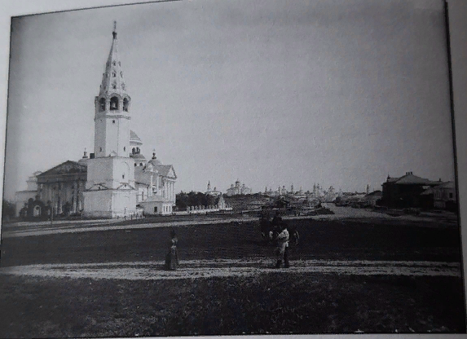

*Источник: Наследие архивиста. Собрание трудов П.И. Пискарева: сборник / сост., подготовка текста и комментарии И.В. Кудряшова, Ю.А. Курдина; ННГУ. – Нижний Новгород: Изд-во ННГУ, 2017. – С. 314*

Приложение 2

**Табличка, расположенная на одной из стен Смоленского Собора**

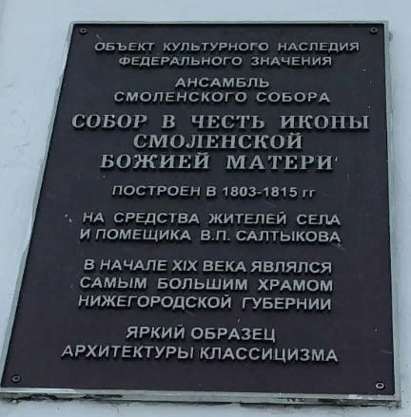

*Источник: семейный архив.*

Приложение 3

**Шатровая колокольня, построенная в 1721 г.**

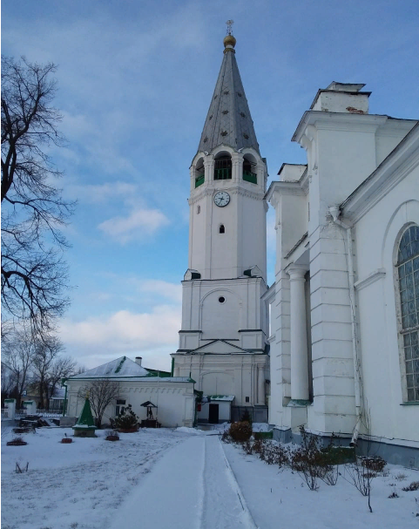

*Источник: семейный архив.*

Приложение 4

**Чугунный памятник Ивану Васильевичу Гостькову, на котором отлиты стихи священника села Петра Терновского**

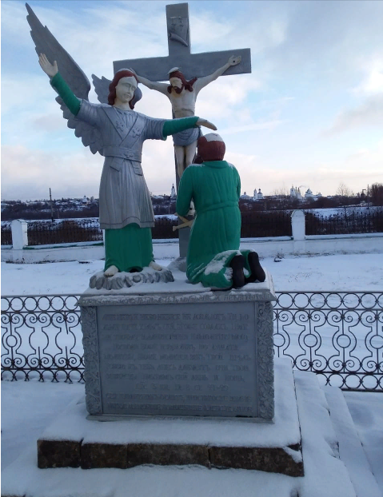 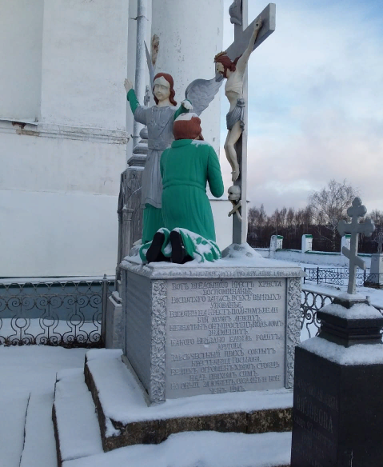

*Источник: семейный архив.*

Приложение 5

Картина «Распятие» (автор неизвестен, есть предположение, что полотно принадлежит кисти испанского художника Б. Мурильо)

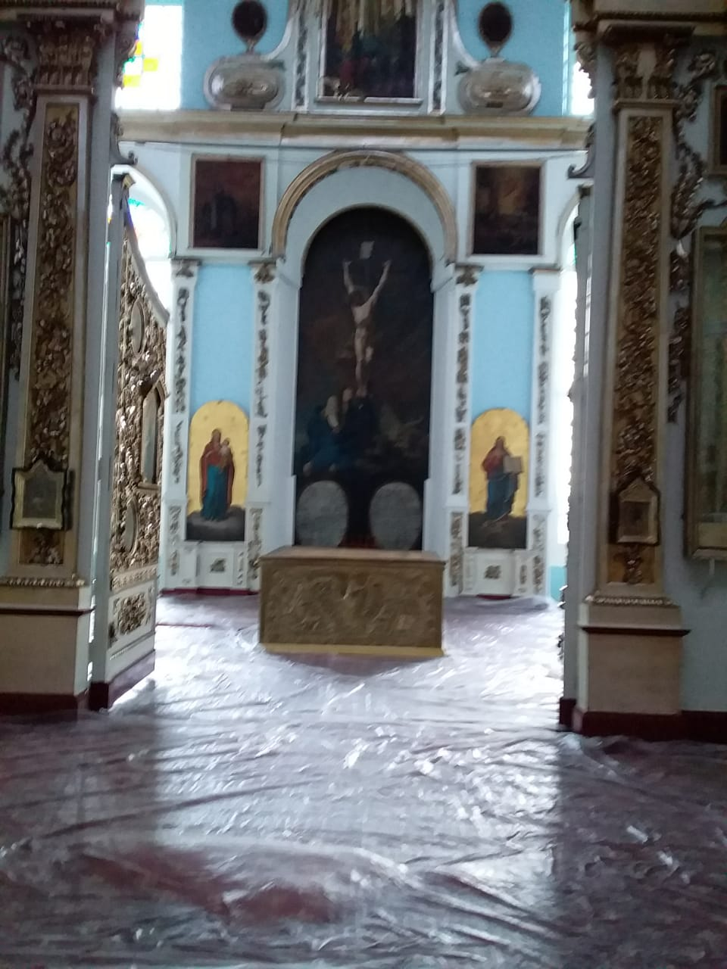

*Источник: семейный архив.*

Приложение 6

**Смоленская икона Божией Матери**

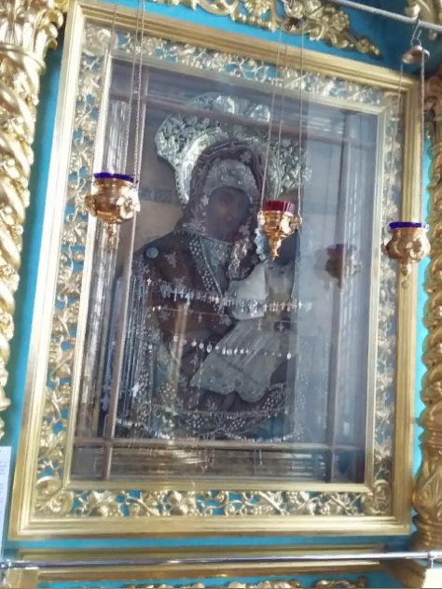

*Источник: семейный архив.*

Приложение 7

**Крест в честь памяти жертв сталинских репрессий**

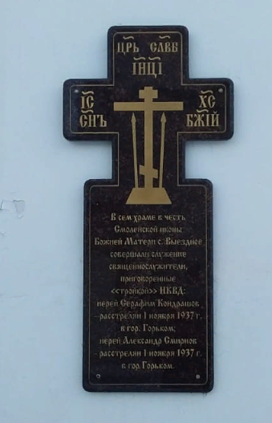

*Источник: семейный архив.*

Приложение 8

**А. Беженцев, И. Лебедев, П. Шутов провели первое богослужение. 1942 г.**

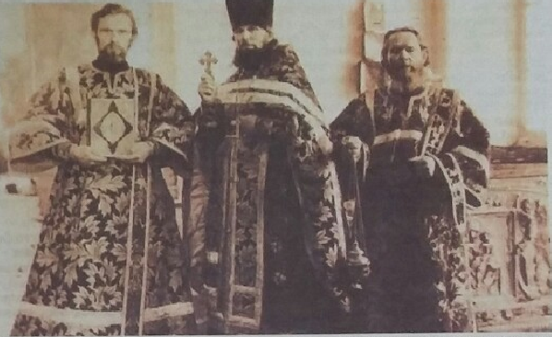

*Источник: Фадеева М. Центр притяжения / М. Фадеева // Арзамасские новости. – 2015. – 15 августа. – №100 (3702). – С. 4.*

Приложение 10

**Табличка на одной из стен храма, в которой указывается о статусе Собора как объекта федерального значения**

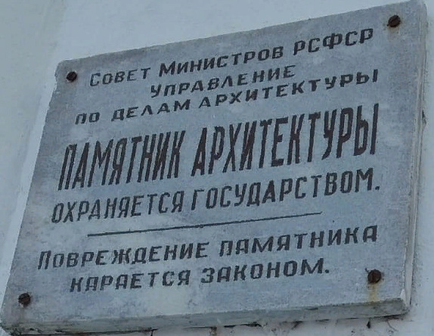

*Источник: семейный архив.*

Приложение 10

**Смоленский Собор с. Выездное**

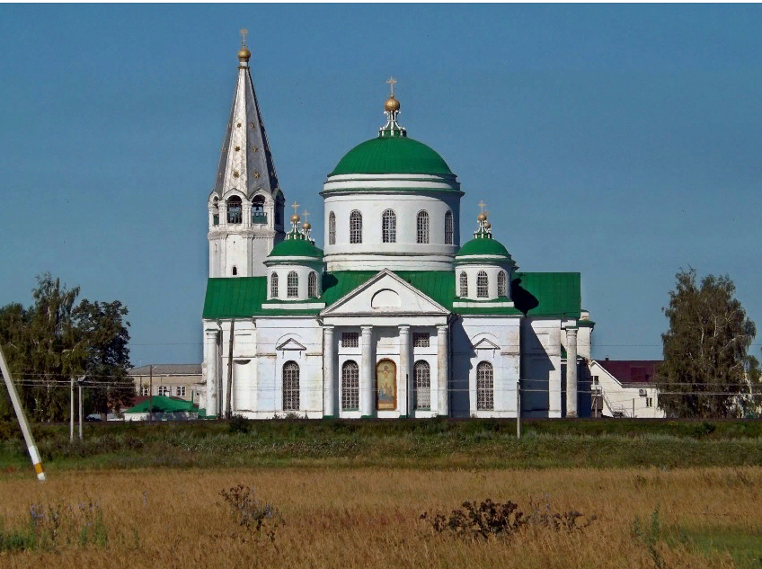

*Источник: http://sobory.ru/photo/211923*